请大家阅读文档时，在视图里勾选导航窗格，在左边显示章节目录方便浏览。

编程第1题
假设有如下二个接口的定义：
/**
* 任务接口
* @author crackryan
*/
public interface Task {
/**
* 执行具体任务的接口方法
*/
public abstract void execute();
}

/**
* 任务服务接口
* @author crackryan
*/
public interface TaskService {
/**
* 执行任务接口列表中的每个任务
*/
public void exeuteTasks();
/**
* 添加任务
* @param t 新添加的任务
*/
public void addTask(Task t);
}
1：定义三个具体类实现任务接口Task，分别完成三个不同的任务（具体任务的代码可以用打印语句示意）。
2：定义类TaskServiceImpl实现TaskService接口（提示：TaskServiceImpl内定义一个ArrayList<Task>对象来保存要执行的任务）。
3：编写测试程序，在测试程序里实例化多个具体的任务类对象和TaskService对象，并将这些任务类对象加入到TaskService对象中，并由TaskService对象执行这些任务。

二．编程第2题

2.1所需实现功能
实现一个简单的课程管理系统，其中涉及到类、每个类的成员、类和类之间的关系如下面UML图1所示。注意图中符号f是属性（field），m代表方法。
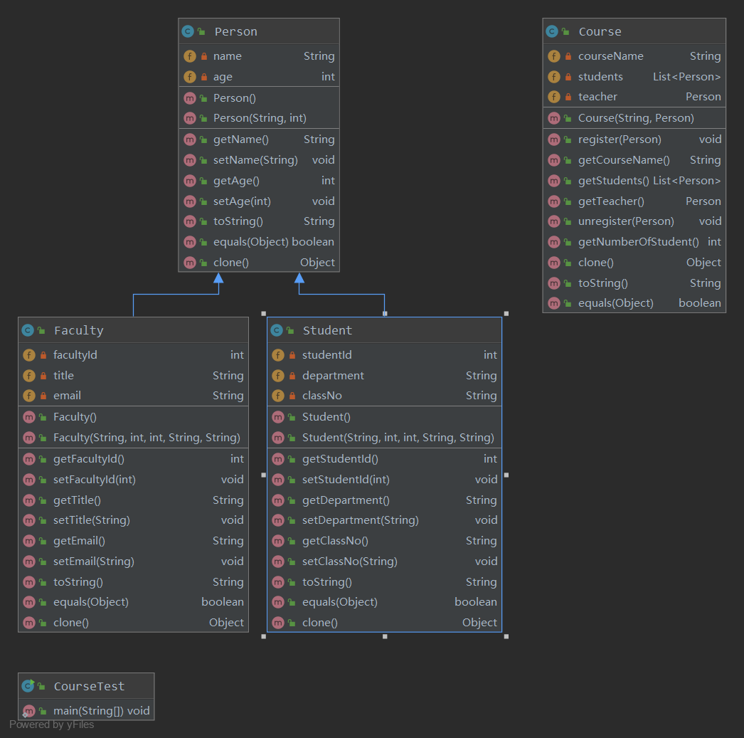
图1
其中Faculty和Student继承Person类，CourseTest是测试类，其main函数为程序的入口。Person、Student、Faculty、Course都是可以克隆的，因此这四个类要实现Cloneable接口。每个类的数据成员和方法说明请仔细阅读附件文档“第11-13章编程题所需实现类的API说明 .docx”。

2.2代码实现的要求
1：必须实现UML里的每个类的所有方法；
2：每个类的类名、类数据成员的类型和标识符、方法名字、方法签名、方法返回类型必须和附件文档里1.1-1.5节定义的完全一致；否则学生代码无法通过自动单元测试。
3：克隆方法的实现要求是深拷贝克隆；
4：实现equals方法的语义是：当二个对象的所有对应数据成员的内容都相同时，二个对象才相同。特别是Course类的equals方法实现要注意，比较二个Course对象内部的ArrayList时，二个List里面元素的次序可以不一致。例如内容为{1,2,3}和{3,2,1}的二个List，应该是内容相等的；这里给出Tips：利用ArrayList的containsAll方法（二个List的大小相等，同时list1.containsAll(list2)）。
5. 实现Course的register方法时，要保证同一个学生不能注册一门课多次；
6：每个类的toString方法应该返回能描述该类对象数据成员内容的格式化良好的字符串，这里给出Course对象的toString方法返回的内容的示例：
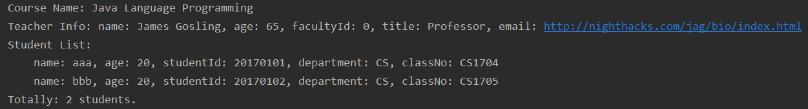
图2
7. 实现toString、equals、clone方法时应该做到代码复用。例如子类实现toString、equals、clone方法时应该通过super调用父类相应方法，以实现从父类继承的那部分数据成员的toString、内容比较和深拷贝克隆；Course类实现toString、equals、clone方法时应该调用每个数据成员的相应方法以实现toString、内容比较和深拷贝克隆；
8：·最后在CourseTest的main方法完成代码的测试，要求
1）在main方法里实例化教师对象、课程对象。同时实例化多个学生对象向课程注册；
2）需要创建一个Course数组，包含至少二门课程，每门课程至少注册三名学生。 最后打印出每门课程的详细信息；
3）同时测试Person、Student、Faculty、Course的深拷贝功能，深拷贝测试包括： 克隆出来的对象和源对象内容相等； 克隆出来的对象和源对象所有引用类型数据成员指向的是不同对象。这里给出样例代码，如图3所示：
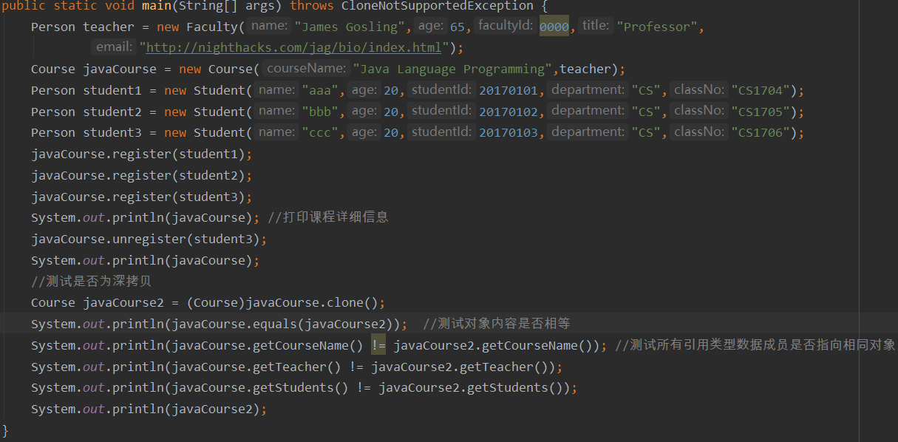
图3

三．编程第3题

3.1所需实现功能
一台计算机由不同部件（Component组成），包括主机、显示器、键盘、鼠标；而主机又包括主板、硬盘、电源；主板又包括CPU、显卡、网卡。这些组件有的是原子组件（AtomicComponent），即不包含子组件；有的组件则是复合组件（CompositeComponent），复合组件包含了子组件（子组件可以是原子组件，也可以又是复合组件），计算机本身也是组件，当然是复合组件。它们之间的组合关系形成一颗组件树，如下图所示：
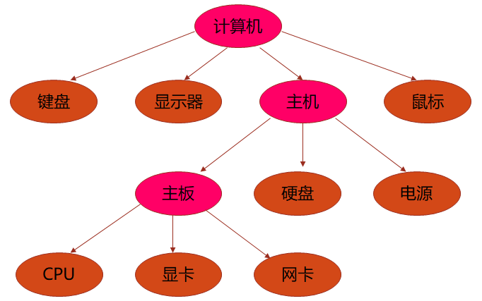
图4
请用面向对象的方式实现一个这样的计算机系统，能够以一种统一的方式创建不同的组件，同时将多个组件组合成复合组件，通过这种层层构造的方式，最终构造出一个计算机对象。在此基础上，能够以一种统一的方式去遍历这课树里的每个组件（节点）。
程序涉及到类、接口、每个类的成员、类和类之间的继承关系、类和接口之间的实现关系如下面UML图5所示。注意图中符号f是属性（field），m代表方法。

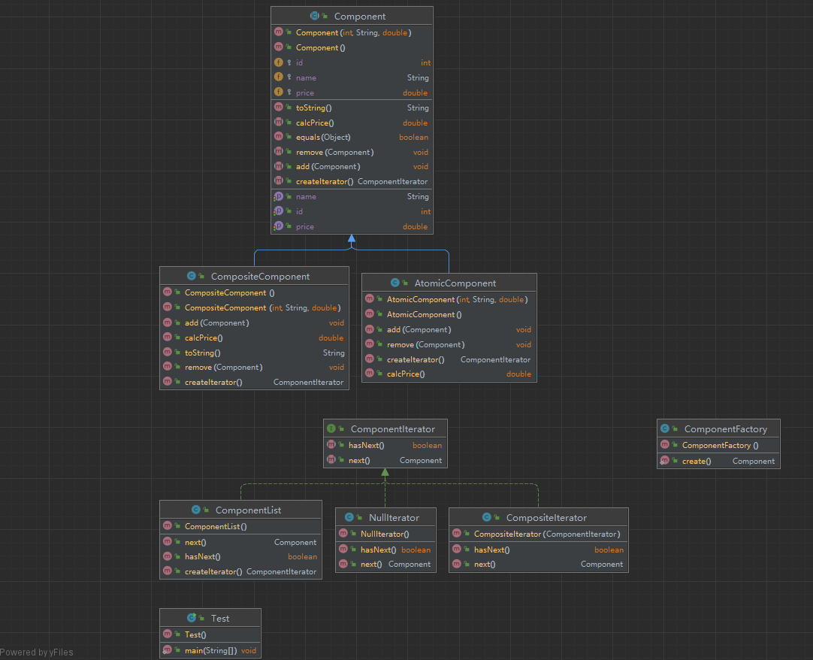
图5
上图中抽象类Component是所有组件的父类；其具体子类CompositeComponent为组合组件，其内部用一个ComponentList类型的列表保存其所有子组件，ComponentList是JDK的ArrayList<Component>的子类；另外一个具体子类AtomicComponent为原子组件，即不能包含子组件。
ComponentIterator为这个树的迭代器接口（注意不是java.util.Iterator接口），这是一个全局的迭代器接口（每个复合组件内部的保存子组件的ComponentList列表有一个java.util.Iterator是一个局部的迭代器，只能迭代ComponentList列表里的元素），用于遍历树里每个组件。实现了ComponentIterator接口有3个类：NullIterator、ComponentList、CompositeIterator。其中：
NullIterator是AtomicComponent的迭代器，由于AtomicComponent不含子组件，因此NullIterator的hasNext方法实现永远返回false、next方法的实现永远返回null；
ComponentList是继承了ArrayList<Component>的子类，用于复合组件保存自己的子组件；
CompositeIterator则是复合组件的迭代器，用于迭代复合组件的子节点。
ComponentFactory为对象工厂，由于一个计算机是由多个组件对象层层组合起来，因此最后构造出一个计算机对象是一个非常繁琐的过程，因此通过对象工厂将生产计算机的过程封装起来。
最后Test类是测试了，我们需要在实现了上述这些类的基础上，编写测试代码来验证功能的实现。
每个类的数据成员和方法说明请仔细阅读Javadoc。

3.2代码实现的要求
1：必须实现UML里的每个类的所有方法；
2：每个类的类名、类数据成员的类型和标识符、方法名字、方法签名、方法返回类型必须和附件文档里1.1-1.5节定义的完全一致；否则学生代码无法通过自动单元测试。
3：每个类的toString方法应该返回能描述该类对象数据成员内容的格式化良好的字符串，实现toString方法时应该做到代码复用。例如组合组件类实现toString、方法时调用子组件的的相应方法以实现toString；
4：必须在测试函数里编写代码进行测试。测试内容包括：
1）构造好一个Computer对象，并打印出对象的toString方法返回的内容。这里给出一个构造好的计算机对象的toString方法内容示例：
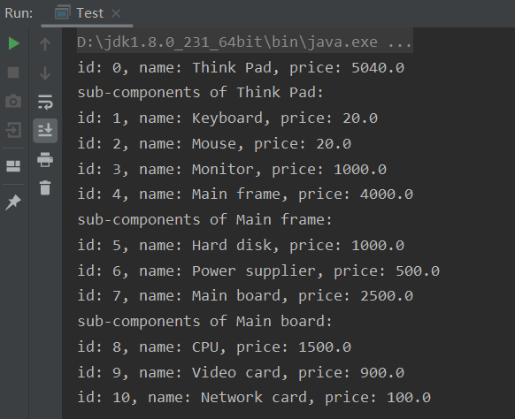
图6
大家可以对照图4看输出的内容，特别是组合组件的输出。如果所有类都已经实现好，则在main函数里打印出上面内容的示例语句就二行代码：
Component computer = ComponentFactory.create();
System.out.println(computer);
2）在main函数里通过实现好的迭代器遍历computer对象的每个组件并打印相应信息，示例代码如下所示：
//利用迭代器遍历组件树的根节点以下每个节点
//首先打印根节点
Component computer = ComponentFactory.create();
System.out.println("id: " + computer.getId() + ", name: " +
computer.getName() + ", price:" + computer.getPrice());
Iterator it = computer.iterator(); // 首先得到迭代器
while (it.hasNext()){
Component c = it.next();
//注意这里不能打印c.toString(), toString()方法会递归调用子组件的toString()
System.out.println("id: " + c.getId() + ", name: " +
c.getName() + ", price:" + c.getPrice());
}
3）在对象工厂里组装出一个computer对象。示例代码如下所示：
public static Component create(){
int id = 0;
//创建计算对象
Component computer = new CompositeComponent(id++, "Think Pad", 0.0);
//创建键盘对象
Component keyboard = new AtomicComponent(id++, "Keyboard", 20.0);
//创建鼠标对象
Component mouse = new AtomicComponent(id++, "Mouse", 20.0);
//创建显示器对象
Component monitor = new AtomicComponent(id++, "Monitor", 1000.0);
computer.add(keyboard); //键盘加入computer
computer.add(mouse); //鼠标加入computer
computer.add(monitor); //显示器加入computer
//创建主机对象
Component mainFrame= new CompositeComponent(id++, "Main frame", 0.0);
//创建硬盘对象
Component hardDisk = new AtomicComponent(id++, "Hard disk",1000);
//创建电源对象
Component powerSupplier = new AtomicComponent(id++, "Power supplier",500);
mainFrame.add(hardDisk);
mainFrame.add(powerSupplier);
//创建主板对象
Component mainBoard = new CompositeComponent(id++, "Main board", 0.0);
//创建CPU对象
Component cpu = new AtomicComponent(id++, "CPU", 1500.0);
//创建显卡对象
Component videoCard = new AtomicComponent(id++, "Video card", 900);
//创建网卡对象
Component networkCard = new AtomicComponent(id++, "Network card", 100);
mainBoard.add(cpu); //cpu加入主板
mainBoard.add(videoCard); //videoCard加入主板
mainBoard.add(networkCard); //networkCard加入主板
mainFrame.add(mainBoard); //mainBoard加入主机
computer.add(mainFrame); //将主机加入computer
return computer;
}
通过这段示例看到，采用这种程序设计模式，可以选配任意组件来组装一台计算机。
5：每个复合组件的价格应该等于包含的子组件的价格之和，最后生产出来的计算机价格应该等于所有原子组件的价格之和。这个过程是根据多态性递归地计算的，只要能保证每个复合组件的价格等于子组件价格之和，就能正确计算出组件树里每个组件的价格。

